Desconocido

### Creación de la clase DoorSprite

Necesitamos crear una clase más: DoorSprite . El inicio del código es el siguiente

class DoorSprite(Sprite):  
 def __init__(self, game, photo_image, x, y, width, height):  
 Sprite.__init__(self, game)  
 self.photo_image = photo_image  
 self.image = game.canvas.create_image(x, y,   
 image=self.photo_image, anchor='nw')  
 self.coordinates = Coords(x, y, x + (width / 2), y + height)  
 self.endgame = True

La función __init__ de la clase DoorSprite tiene parámetros para self , un objeto game , un objeto photo_image , las coordenadas x y y , y las width y height de la imagen. Llamamos a Sprite.__init__ como con las demás clases de sprite.

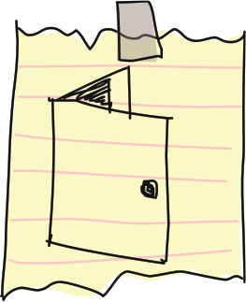

A continuación, guardamos el parámetro photo_image utilizando una variable de objeto con el mismo nombre, como hicimos con PlatformSprite . Creamos una imagen de visualización utilizando la función canvas create_image y guardamos el número identificativo devuelto por esa función utilizando la variable de objeto image .

A continuación, establecemos las coordenadas de DoorSprite en los parámetros x y y (que se convierten en las posiciones *x1* e *y1* de la puerta), y luego calculamos las posiciones *x2* e *y2* . Calculamos la posición *x2* sumando la mitad de la anchura (la variable width dividida por 2) al parámetro x . Por ejemplo, si x es 10 (la coordenada x1 también es 10) y width es 40, la coordenada x2 sería 30 (10 más la mitad de 40).

¿Por qué utilizar este pequeño y confuso cálculo? Porque, a diferencia de lo que ocurre con las plataformas, donde queremos que el Sr. Hombre de Palo deje de correr en cuanto choque con el lateral de la plataforma, queremos que se detenga delante de la puerta. Verás esto en acción cuando juegues y llegues a la puerta.

A diferencia de la posición *x1* , la posición *y1* es sencilla de calcular. Sólo tenemos que añadir el valor de la variable height al parámetro y , y ya está.

Por último, establecemos la variable de objeto endgame en True . Esto significa que cuando la figura de palo llega a la puerta, el juego termina.

[anterior](ch16_7.html)[Subtema 8 de 13: (Ver todo)](ch16.html)[siguiente](ch16_9.html)